PROJETO DE LEI Nº 066/13, DE 14 DE OUTUBRO DE 2013.

Cria o selo de reconhecimento municipal “Empresa amiga do atleta” e da outras providências.

Autoria: Nélio Marques de Almeida

A Câmara Municipal de Formosa, Estado de Goiás, aprova e eu, Prefeito Municipal, sanciono a seguinte Lei:

Art.1º Fica criado o selo de reconhecimento municipal “Empresa amiga do atleta” a serem conferidas as empresas públicas ou privadas que apoiam patrocínios ou promovem eventos e práticas relacionadas ao esporte.

Art.2º Fica a cargo da Secretaria Municipal de Esporte e Lazer a regulamentação e concessão do referido selo.

Art. 3º O selo de reconhecimento municipal “Empresa amiga do atleta” terá validade de dois anos, renovável a critério do órgão encarregado de sua concessão.

Art. 4º Para concessão da referida distinção serão levados em consideração os termos da do art. 3º da Lei Federal nº 9.615 de 24 de março de 1998.

Art.5º Fica a cargo da Secretaria Municipal de Esporte e Lazer, a regulamentação e concessão do referido Selo.

Parágrafo único. As empresas interessadas na obtenção do selo que trata a presente Lei, deverão se manifestar ao órgão competente espontaneamente.

Art. 6º Esta Lei entra em vigor na data de sua publicação.

Sala das Sessões da Câmara Municipal de Formosa, ____ de___________ 2013.

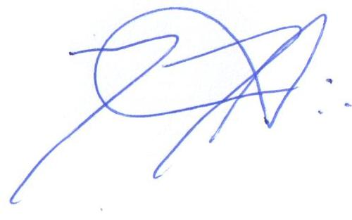 _______________________________________________________
NÉLIO MARQUES DE ALMEIDA

JUSTIFICATIVA
Senhores vereadores, o presente Projeto de Lei pretende com a criação e concessão do referido Selo prestigiar as empresas que participam e ajudam em eventos esportivos, auxílio a atletas amadores e profissionais, de modalidades coletivas e individuais.
Nota-se a grande importância do esporte em todos os seguimentos da sociedade, na inclusão social, na prevenção e combate ao uso de drogas, na orientação educacional e na saúde como um todo. Sendo assim toda a instituição que participa e apoia a sociedade neste sentido tem uma grande relevância para o município e seu desenvolvimento.

